**GDV 4**

**Shaders en multiplayer**

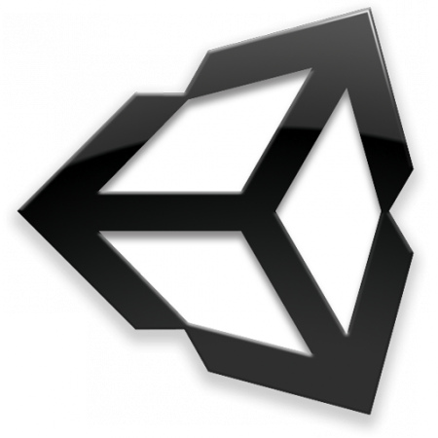

**Bas de waal**

**3021203**

**17-6-2018**

**Login**

**LoginManager**

Singleton

DontDestroyOnLoad

**Account**

**FormulierAccount**

**HighScore**

**Lobby**

**MultiplayerResources**

**NetworkManagerV2**

Singleton

**HighScore-PlayerInfo**

**HighScore**

**NetworkManagerUI**

singleton

**MatchSettingsUI**

**LobbyPlayerUI**

**MatchesUI**

**LobbyPlayer**

**Game**

**GameManager**

singleton

**LevelGenerator**

CustomEditor

**Player-Movement**

**PlayerV2**

**PlayerUI**

**LevelscriptableObject**

**TileBehaviour**

**GameOver**

**BoosterSpeed**

**BoosterMulti-Ball**

**Boosters**

**Ball**

**Uitleg**

Ik heb geprobeerd om het allemaal in een overzicht te krijgen maar dat werd niet heel duidelijk. Vandaar nu wat tekst toelichting. De verschillende scenes zijn in het groen te zien en hoe deze aan elkaar gelinkt zijn.

In de login Scene log je in. Deze login gegevens worden opgeslagen in de LoginManager. Vervolgens ga je door naar de lobby scene waar dingen iets ingewikkelder worden. Hier bevind zich de custom NetworkManager en deze werkt nauw samen met de NetworkManagerUI. De UI geeft info door aan de NetworkManager. De MatchSettingsUI geeft aan welke keuzes van map en naam bijvoorbeeld gekozen is. De NetworkManager maakt op zijn beurt weer een lobby aan met die info. Uit de MultiplayerResources haalt hij dan de map. Als je een match wil joinen laat de MatchesUI zien welke er allemaal beschikbaar zijn. Als je dan vervolgens in een lobby zit wordt er een LobbyPlayerUI aangemaakt. Hier kan je zien met wie je in de lobby zit en een LobbyPlayer aangemaakt.

In de Game scene heb je uiteindelijk een GameManager die bij houd wie er aan de beurt is. Vervolgens vraagt de player via de PlayerUI of het zijn beurt is of niet. Zo ja dan mag hij bewegen via de PlayerMovement. De rest spreekt een beetje voor zich.

**Known Issues**

* + Goede manier disconnecten.
  + Geen host migration.